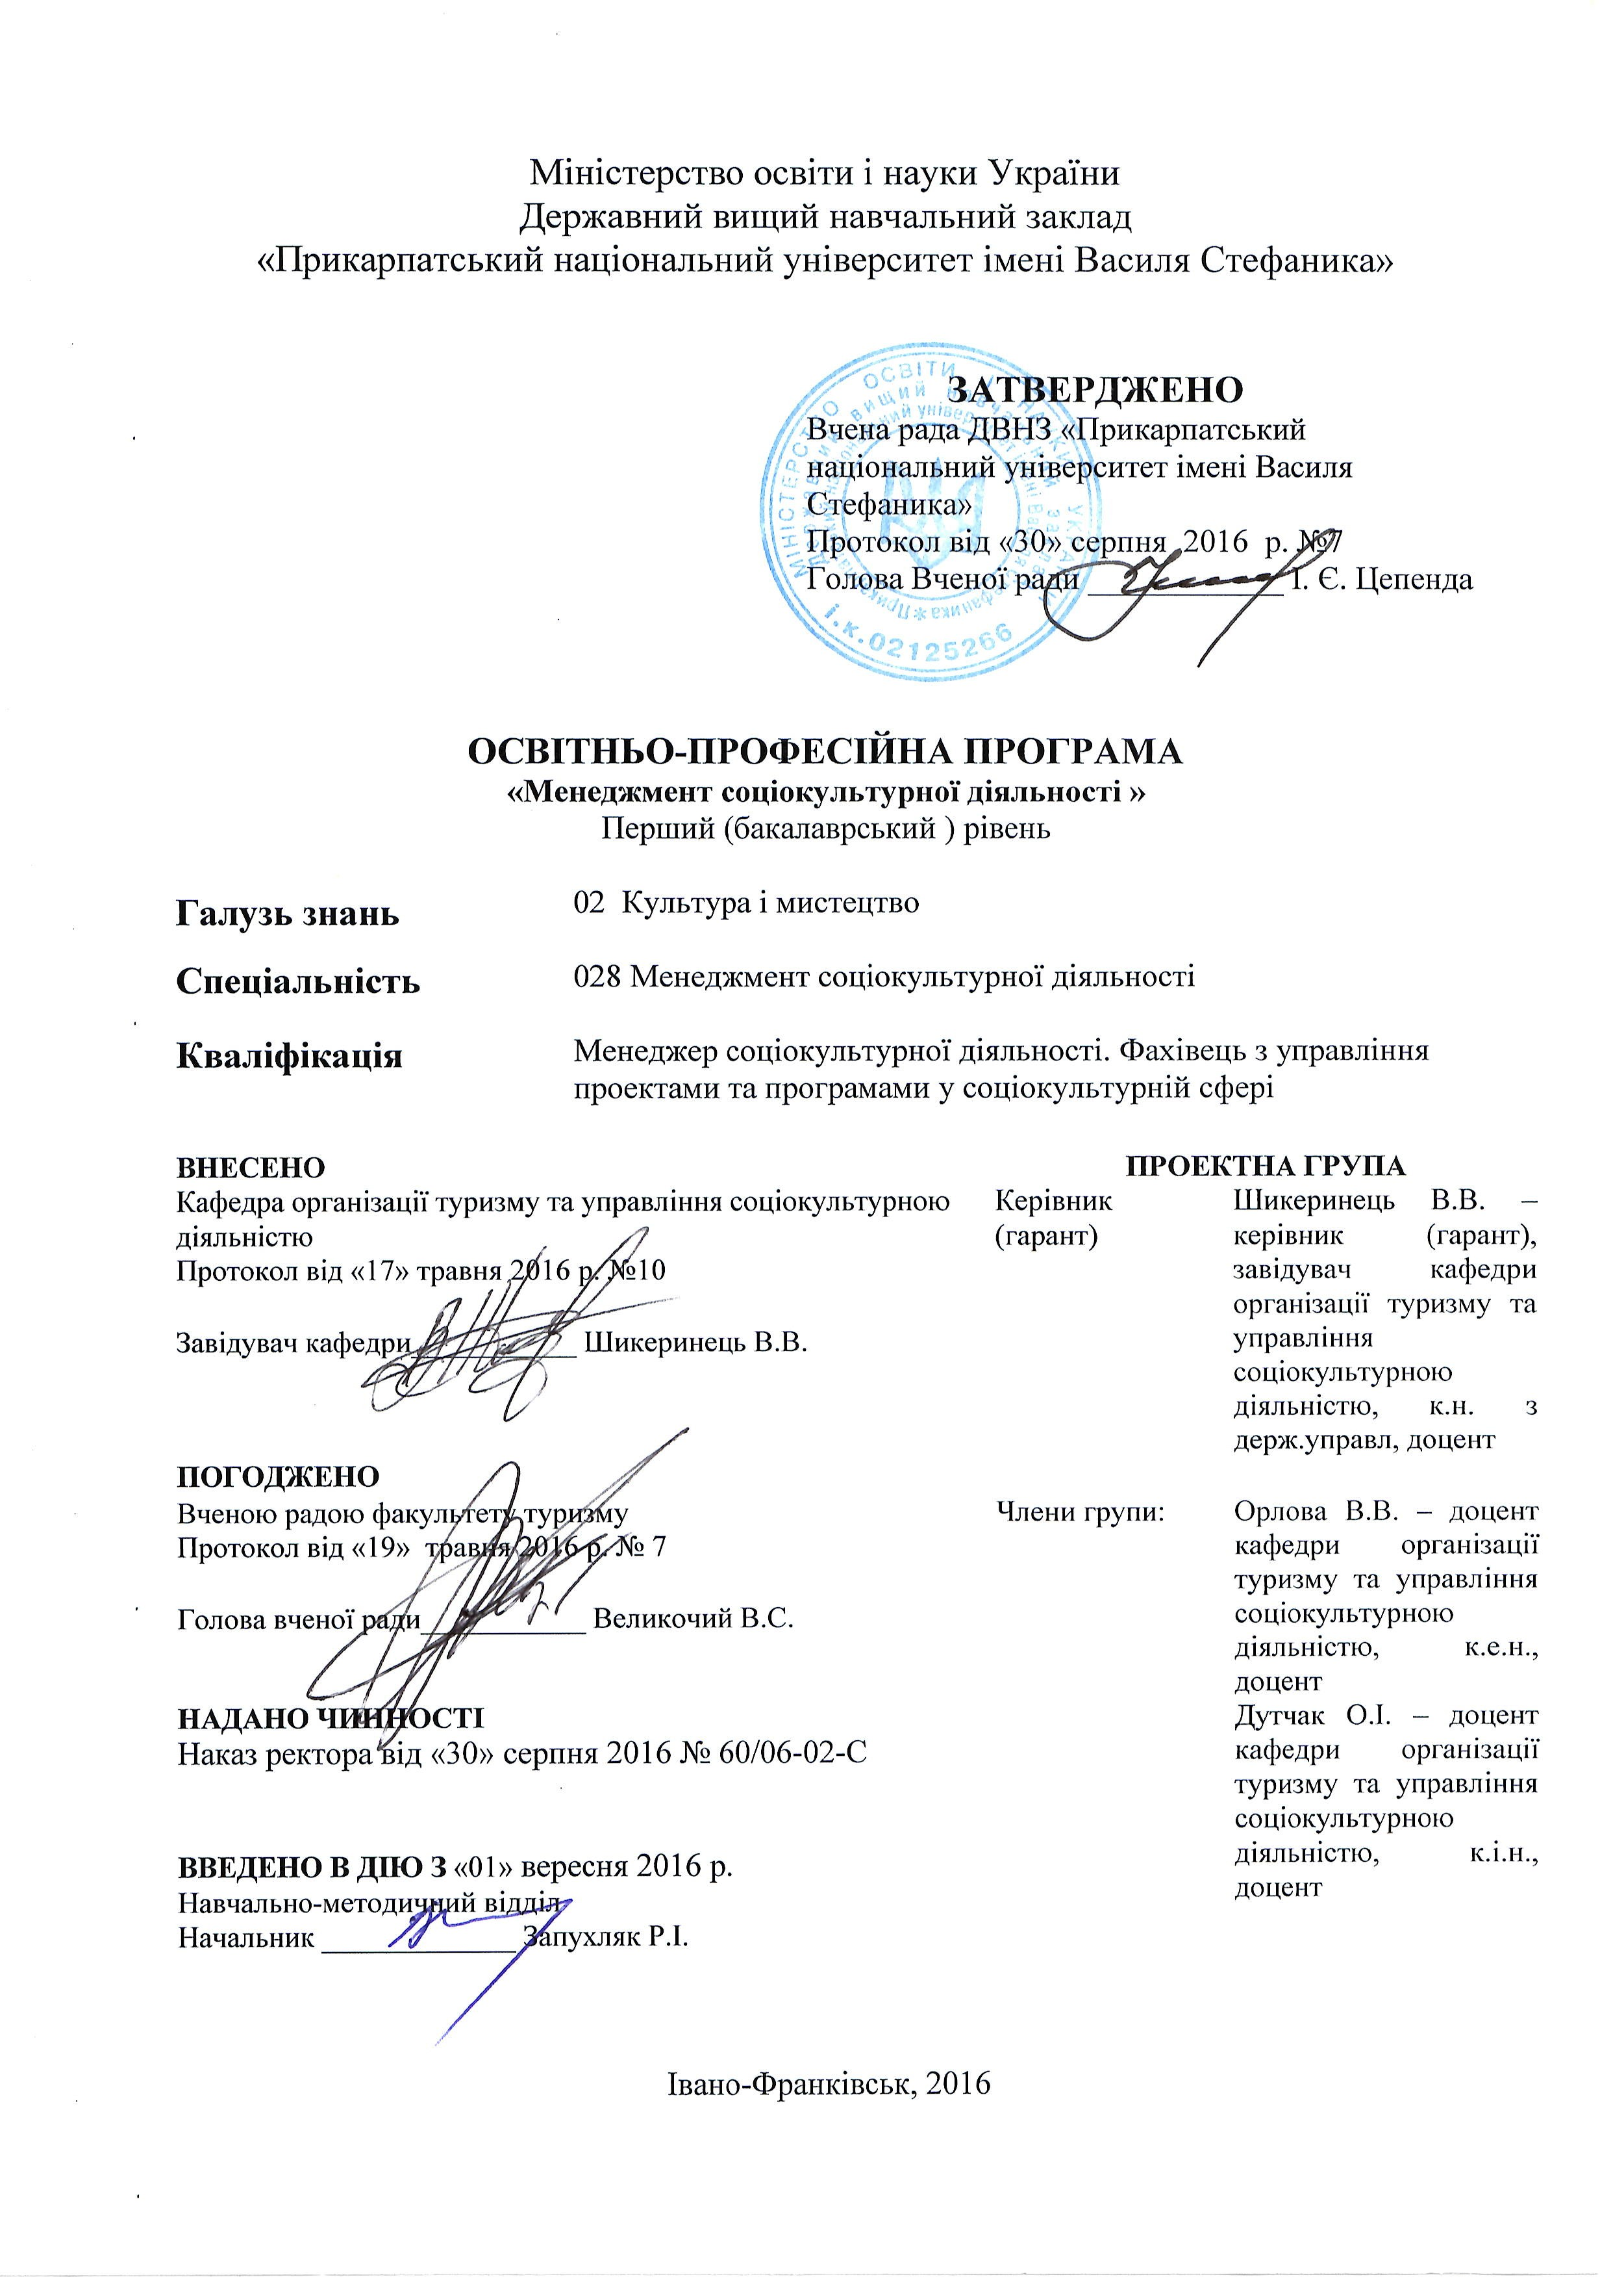
зі спеціальності 028 «Менеджмент соціокультурної діяльності»
Повна назва вищого навчального закладу та структурного підрозділу |  | ДВНЗ «Прикарпатський національний університет імені Василя Стефаника», факультет туризму, кафедра організації туризму та управління соціокультурною діяльністю
Ступінь вищої освіти та назва кваліфікації мовою оригіналу |  | Бакалавр (перший рівень вищої освіти)  Бакалавр з менеджменту соціокультурної діяльності
Офіційна назва освітньої програми |  | Менеджмент соціокультурної діяльності
Тип диплому та обсяг освітньої програми |  | Диплом бакалавра, одиничний, 240 кредитів ЄКТС, термін навчання 3 роки 10 місяців
Наявність акредитації |  | Буде проводитись у 2018 році
Цикл/рівень |  | НРК України - 6 рівень, FQ-EHEA - перший цикл, EQF-LLL - 6 рівень
Передумови |  | Наявність:  - повної загальної середньої освіти;  - ОКР «Молодший спеціаліст»;  - ОКР «Бакалавр»
Мова викладання |  | Українська
Термін дії освітньої програми |  | 2020 р.
Інтернет-адреса постійного розміщення опису освітньої програми |  | http : //www. pu. if. ua/depart/TourismManagament/ua/
2. Мета освітньої програми
Підготовка соціально мобільних, конкурентоспроможних висококваліфікованих фахівців у сфері діяльності суб’єктів соціокультурної діяльності, які володіють загальними і спеціальними (фаховими) компетентностями. Області спеціалізації: соціокультурна діяльність, основи знань про культуру, менеджмент.
3. Характеристика освітньої програми
Предметна область (галузь знань, спеціальність) | Програма базується на гуманітарних, соціально-економічних, професійних та фундаментальних галузях науки, реальних результатах готельно-ресторанної справи, зорієнтована на актуальні питання і процеси, в рамках яких можлива подальша професійна та наукова кар’єра.  Нормативна частина (120 кредитів ЄКТС, 50 % загальної кількості кредитів) включає три цикли:  - гуманітарної та соціально-економічної підготовки (12 кредитів ЄКТС);  - фундаментальної, природничо-наукової підготовки (42 кредитів ЄКТС);  - професійної та практичної підготовки (66 кредитів ЄКТС).

Вибіркова частина (12 кредитів ЄКТС, 50 % загальної кількості кредитів) складається з:
- дисциплін за вибором навчального закладу (ЗО кредитів ЄКТС);
- дисциплін вільного вибору студента (60 кредитів ЄКТС), з яких 12 кредитів ЄКТС - дисципліни гуманітарної та соціально-економічної підготовки; 18 кредитів ЄКТС - дисципліни фундаментальної, природничо-наукової підготовки; 24 кредитів ЄКТС - дисципліни професійної та практичної підготовки;
- практичної підготовки (ЗО кредитів ЄКТС).
Орієнтація освітньої програми | Програма орієнтується на новітні наукові дослідження у галузі організації і діяльності закладів соціокультурної сфери; напрями адаптації до стандартів ЄЄ. Наукова програма з професійною орієнтацією на теорію та практику менеджменту соціокультурної діяльності.  Програма базується на досягненнях сучасної науки та практики менеджменту соціокультурного сервісу та орієнтує на напрямки досліджень, на яких може будуватися подальша професійна діяльність.
Основний фокус освітньої програми | Загальна програма: сфера обслуговування. Акцент робиться на здобутті спеціалізованих концептуальних знань у соціокультурній сфері. оригінальному мисленні та інноваційній діяльності. Загальна освіта в області менеджменту соціокультурної діяльності.  Акцент здійснення освітнього процесу з урахуванням сучасної соціокультурної ситуації..
Особливості  програми | Програма спрямована на підвищення рівня знань та навичок з організації, управління соціокультурною діяльністю, обгрунтування економічної доцільності напрямків розвитку підприємства, проводити розрахунок очікуваних фінансових результатів діяльності. Орієнтована на глибоку спеціальну підготовку сучасних фахівців для здійснення організаційної та управлінської діяльності з урахуванням соціальних та культурних особливостей суспільного середовища, ініціативних та здатних до швидкої адаптації до сучасного бізнес-середовища.
4. Придатність випускників до працевлаштування та подальшого навчання
Придатність до працевлаштування |  | Випускник може працювати у міжнародних культурних центрах, соціокультурних інститутах (державних, приватних, комунальних форм власності), органах державного управління та місцевого самоврядування, туристичних центрах, готельно-ресторанних комплексах, інститутах громадянського суспільства, які здійснюють діяльність у сфері культури і мистецтва (фондах, асоціаціях, творчих спілках тощо), рекламних, маркетингових та рг-агенціях, П-центрах, освітніх, наукових та дослідницьких закладах, консалтингових агенціях, продюсерських центрах та студіях, інформаційних агенціях та засобах масової

 |  | інформації, музеях, галереях та арт-центрах, театрах, музичних закладах, івент-агенціях, культурно-просвітницьких та торгово-розважальних комплексах та ін.
Подальше навчання |  | Можливість продовження навчання на другому (магістерському) освітньому рівні, отримання післядипломної освіти за спорідненими та іншими освітніми програмами, підвищення кваліфікації, академічна мобільність.  Можливість навчання за програмою другого рівня за цим напрямом підготовки, а також за магістерськими програмами з менеджменту, маркетингу, економіки.  Доступ до спеціалізованих досліджень у сфері менеджменту соціокультурної діяльності
5. Викладання та оцінювання
Викладання та навчання |  | Стиль навчання - активний, що дає можливість студенту обирати предмет та організовувати час. Форми проведення занять: лекції, семінарські, практичні та лабораторні заняття, індивідуальна та самостійна робота.
Оцінювання |  | 100-бальна шкала оцінювання.  Оцінюються усні виступи, наукові доповіді, вирішення практичних завдань, виконання лабораторних робіт, моделювання ситуацій, тестова перевірка знань.  Підсумкове оцінювання: усні та письмові екзамени, заліки, курсова робота, дипломна робота бакалавра.
6. Програмні компетентності
Інтегральна  компетентність | Здатність розв’язувати складні спеціалізовані задачі та практичні проблеми у процесі навчання і в господарській діяльності суб'єктів соціокультурної діяльності, що передбачає застосування певних теорій та методів відповідної науки і характеризується комплексністю та невизначеністю умов.
Загальні  компетентності (ЗК) | ЗК 1. Здатність до формування світогляду щодо розвитку людського буття, суспільства і природи, духовної культури.  ЗК 2. Здатність працювати з інформацією, у тому числі в глобальних комп'ютерних мережах.  ЗК 3. Здатність усвідомлювати соціальну значущість своєї професії, застосовувати принципи деонтології при виконанні професійних обов'язків.  ЗК 4. Здатність здійснювати комунікаційну діяльність.  ЗК 5. Здатність працювати в міжнародному середовищі.
Фахові  компетентності  (ФК) | ФК 1. Уміння застосовувати сучасні теоретичні основи стратегічного управління у прийнятті рішень у процесі управління діяльністю та розвитком організації на ринку.  ФК 2. Розуміння теоретичних положень маркетингових стратегій управління стратегічною маркетинговою діяльністю закладів на базі вивчення законодавчих документів, нормативної, спеціальної, довідкової

літератури та ресурсів всесвітньої інформаційної мережі.
ФК 3. Здатність критичного усвідомлення специфічності та взаємозв'язку між культурними, соціальними та економічними процесами.
ФК 4. Розробляти соціокультурні проекти та забезпечувати їх операційну реалізацію.
ФК 5. Визначати і використовувати адекватний професійний інструментарій для розробки та оперативного управління соціокультурними проектами.
ФК 6. Розуміння методології і методики проведення наукових досліджень, здатність до вибору напряму і теми наукового дослідження, організації науково-дослідної роботи для подальшого застосування її результатів у практичній діяльності.
ФК 7. Виявляти, використовувати, інтерпретувати, критично аналізувати джерела інформації в області менеджменту соціокультурної сфери.
ФК 8. Розробляти та впроваджувати сучасні форми забезпечення міжкультурної взаємодії.
ФК 9. Дотримуватися норм професійної етики в процесі вирішення соціальних, культурних, економічних проблеми.
ФК 10. Здатність аналізувати динаміку попиту на продукцію і послуги підприємств соціокультурної сфери.
ФК 11. Здатність здійснювати розроблення короткострокових і середньострокових планів діяльності підприємств соціокультурної діяльності.
ФК 12. Впроваджувати інноваційні ідеї для створення інноваційних соціокультурних товарів та послуг.
ФК 13. Здійснювати планування, управління та контроль за виконанням поставлених завдань та прийнятих рішень.
ФК 14. Розуміти значення та способи забезпечення корпоративної соціальної відповідальності.
7. Програмні результати навчання
Компетентності | Результати навчання
Загальні компетентності
ЗК 1. | ПРИ 1. Здатність розуміння культурологічних питань сучасності розглядати з позицій вшанування традицій і звичаїв свого народу та культурного надбання людства.
ЗК 2. | ПРИ 2. Здатність досліджувати тенденції розвитку та концептуально-змістове моделювання програмних, апаратних, лінгвістичних засобів для автоматизованих систем у соціально- комунікаційних структурах і галузях.
ЗКЗ. | ПРИ 3. Здатність документально оформляти управлінські рішення.
ЗК 4. | ПРИ 4. Здатність дотримуватись загальноприйнятих норм поведінки та моралі в міжособистісних відносинах. Здатність використовувати невербальні засоби комунікації. Здатність використовувати іноземні мови у професійній діяльності
ЗК 5. | ПРИ 5. Здатність використовувати іноземну мову для забезпечення результативної професійної діяльності.

Спеціальні (фахові) компетентності
ФК 1. | ПРН 6. Здатність будувати конкурентну карту ринку, виділяти ключові фактори успіху та розвивати конкурентні переваги організації. Здатність застосовувати альтернативні підходи до формування вибору стратегії.
ФК 2. | ПРН 7. Здатність здійснювати креативне розроблення комплексу стратегій підприємств соціокультурної сфери щодо просування їх товарних брендів. а також розробляти стратегічні плани щодо їх реалізації.
ФКЗ. | ПРН 8. Здатність до формування логіки економічного мислення та сучасної економічної культури. Уміння приймати обгрунтовані рішення з приводу економічних, соціокультурних проблем, пов'язаних з майбутньою практичною діяльністю.
ФК 4. | ПРН 9. Здатність обгрунтувати економічну доцільність напрямків розвитку підприємства, проводити розрахунок очікуваних фінансових результатів діяльності, а також знати методику планування діяльності організації і складання бізнес-планів, розробки комплексного підходу до бізнес- планування в галузі соціокультурної діяльності.
ФК 5. | ПРН 10. Набути системи спеціальних знань спрямованих на пізнання методики планування діяльності організації і складання бізнес-планів, розробки комплексного підходу до бізнес- планування в галузі соціокультурної діяльності. Знати теорії та методології управління якістю як засобу досягнення комерційних успіхів підприємства у сфері соціокультурної діяльності на основі ефективного використання його потенціалу з орієнтацією на споживача в умовах конкурентного середовища.
ФК 6. | ПРН 11. Здатність до розроблення власних визначень, рішень, стратегій, розширення своїх компетенцій та їх диверсифікація на складові у сфері соціокултурноїдіяльності. Здатність самостійно формулювати гіпотезу, мету, завдання дослідження в рамках загального наукового процесу. Здатність розробляти методики та методичні рекомендації щодо впровадження результатів наукових досліджень. Здатність сформувати творчий колектив та організувати його роботу, створивши творчу атмосферу.
ФК 7. | ПРН 12. Здатність сучасного системного мислення та комплексу спеціальних знань в галузі менеджменту підприємства на всіх стадіях його життєвого циклу, управління підсистемами та елементами внутрішнього середовища підприємства, застосовувати прийоми та методи ведення менеджменту на підприємстві, застосувати функції менеджменту (планування, організація, мотивація і контроль).
ФК 8. | ПРН 13. Володіння навичками з міжкультурної комунікації для підвищення конкурентоспроможності на міжнародному ринку. Знання особливостей міжкультурного спілкування, значення культури в міжкультурній комунікації.
ФК 9. | ПРН 14. Здатність в умовах усних ділових контактів з використанням прийомів і методів професійної етики, усного спілкування, знань в царині міжкультурної комунікації та відповідних комунікативних технологій застосовувати ситуаційний

 | підхід з метою ефективного виконання професійних обов'язків.
ФК 10. | ПРН 15. Здатність визначати характеристики цільового для підприємства сегмента ринку, потенційних споживачів, їх поведінкові особливості, використовуючи результати маркетингових досліджень. Здатність підготовлювати матеріали до розроблення маркетингового плану підприємств етнокультурної сфери.
ФК 11. | ПРН 16. Володіти навичками планування діяльності підприємств соціокультурної діяльності на основі аналізу факторів зовнішнього і внутрішнього середовища. Уміння забезпечувати якісне виконання завдань професійної діяльності на основі інструкцій, методичних рекомендацій, встановлених норм, нормативів.
ФК 12. | ПРН 17. Здатність оцінювати специфіку застосування принципів управління в соціокультурному менеджменті. Уміння формулювати та ініціювати нові ідеї, формулювати їх мету завдання, необхідні ресурси. Уміння використовувати загальнонаукові та креативні методи пізнання у професійній діяльності. Здатність застосовувати знання у практичній діяльності, адаптуватися до нових ситуацій, генерування нових ідей(творчості), до ініціативи та підприємництва, відповідальність за якість, прагнення до успіху.
ФК 13. | ПРН 18. Здатність вірно інтерпретувати управлінські ситуації і встановлювати причини, що їх обумовили;  - вибирати адекватні ситуаціям підходи до прийняття рішень;  - враховувати фактори, що можуть негативно впливати на прийняття рішення і нейтралізовувати їх вплив.
ФК 14. | ПРН 19. Здатність нести відповідальність за розвиток професійного знання і практик, оцінку стратегічного розвитку команди. Знання вимог до психологічних якостей працівників і керівників. Знання основних етапів процесу формування та розвитку колективу,шляхів формування згуртованого колективу. Знання шляхів і методик подолання та профілактики конфлікту.
8. Ресурсне забезпечення реалізації програми
Кадрове забезпечення |  | Кадрове забезпечення здійснюється відповідно до Ліцензійних умов
Матеріально-технічне  забезпечення |  | Здійснюється відповідно до Ліцензійних умов
Інформаційне та  навчально-методичне  забезпечення |  | Забезпечення інформаційними та навчально-методичними матеріалами згідно Ліцензійних умов
9. Академічна мобільність
Національна кредитна мобільність |  | —
Міжнародна кредитна мобільність |  | —
Навчання іноземних здобувачів вищої освіти

2. Перелік компонент освітньо-професійної/наукової програми та їх логічна послідовність
2.1. Перелік компонент ОП
Код н/д | Компоненти освітньої програми (навчальні дисципліни, курсові проекти (роботи), практики, кваліфікаційна робота) | Кількість  кредитів | Форма  підсумкового  контролю
1 | 2 | 3 | 4
Обов’язкові компоненти ОП
ОК 1. | Історія України | 3 | Залік
ОК 2. | Історія української культури | 3 | Залік
ОКЗ. | Українська мова (за проф. спрям.) | 3 | Іспит
ОК 4. | Філософія | 3 | Залік
ОК 5. | Вступ до фаху | 6 | Іспит
ОК 6. | Іноземна мова (за професійн. спрям-нням) | 6 | Іспит
ОК 7. | Основи менеджменту | 6 | Іспит
ОК 8. | Краєзнавство | 3 | Іспит
ОК 9. | Інформаційні системи, технології, ресурси | 6 | Залік
ОК 10. | Історія соціокультурної діяльності | 6 | Іспит
ОК 11. | Організація івентивних заходів | 6 | Іспит
ОК 12. | Організація анімаційної діяльності | 3 | Іспит
ОК 13. | Міжкультурна комунікація у соціокультурній діяльності | 3 | Залік
ОК 14. | Державне управління соціокультурною сферою | 3 | Іспит
ОК 15. | Економіка підприємства | 6 | Іспит
ОК 16. | Логістичний менеджмент | 6 | Залік, іспит
ОК 17. | Менеджмент в соціокультурній діяльності | 3 | Залік
ОК 18. | Облік і аудит | 6 | Залік
ОК 19. | Управління персоналом | 6 | Іспит
ОК 20. | Маркетинг в соціокультурній діяльності | 6 | Іспит
ОК 21. | Корпоративне управління | 3 | Іспит
ОК 22. | Бізнес-планування | 6 | Іспит
ОК 23. | Реклама та РЯ-технології | 6 | Іспит
ОК 24. | Комунікативний етикет | 6 | Іспит
ОК 25. | Країнознавство | 6 | Іспит
ОК 26. | Виробнича практика | 12 | Залік
ОК 27. | Курсова робота | 6 | Іспит
ОК 28. | Атестація | 3 | Іспит
ОК 29. | Дипломна робота бакалавра | 9 | Публічний  захист
Загальний обсяг обов'язкових компонент: |  | 150
Вибіркові компоненти ОП
Вибірковий блок 1 (за вибором ВНЗ)
ВБ 1.1. | Історія світових цивілізацій | 6 | Залік
ВБ 1.2. | БЖД | 3 | Заліки, іспити
ВБ 1.3. | Ділова іноземна мова І | 18 | Залік

ВБ 1.4. | Конкуренція в сервісній діяльності | 3 | Іспит
Обсяг вибіркових компонент блоку 1 |  | ЗО
Вибірковий блок 2 (за вибором студентів)
ВБ 2.1. | Психологія бізнесу | 6 | Залік
ВБ 2.2. | Етика соціокультурної діяльності | 3 | Залік
ВБ 2.3. | Організація дозвілля для неповносправних | 3 | Залік
ВБ 2.4. | Культура масових комунікацій | 3 | Іспит
ВБ 2.5. | Культурно-рекреаційні комплекси світу | 3 | Іспит
ВБ 2.6. | Дозвіллєзнавство / Організація послуг дозвілля | 3 | Залік
ВБ 2.1. | Організація виставкової діяльності / Організація експозиційного проектування | 6
ВБ 2.8. | Активні види дозвілля / Спортивно-оздоровчий туризм | 6 | Іспит
ВБ 2.9. | Охорона і використання іст-культ. спадщини / Істор.-культ, спадщина Карпатського регіону | 6 | Залік
ВБ 2.10. | Музеєзнавство і пам'яткознавство / Пам'яткознавство України | 6 | Іспит
ВБ 2.11. | Організація екскурсійної діяльності / Організація транспортних послуг | 3 | Залік
ВБ 2.12. | Ділова іноземна мова II | 12 | Заліки, іспити
Обсяг вибіркових компонент блоку 2 |  | 60
Загальний обсяг вибіркових компонент: |  | 90
ЗАГАЛЬНИЙ ОБСЯГ ОСВІТНЬОЇ ПРОГРАМИ |  | 240

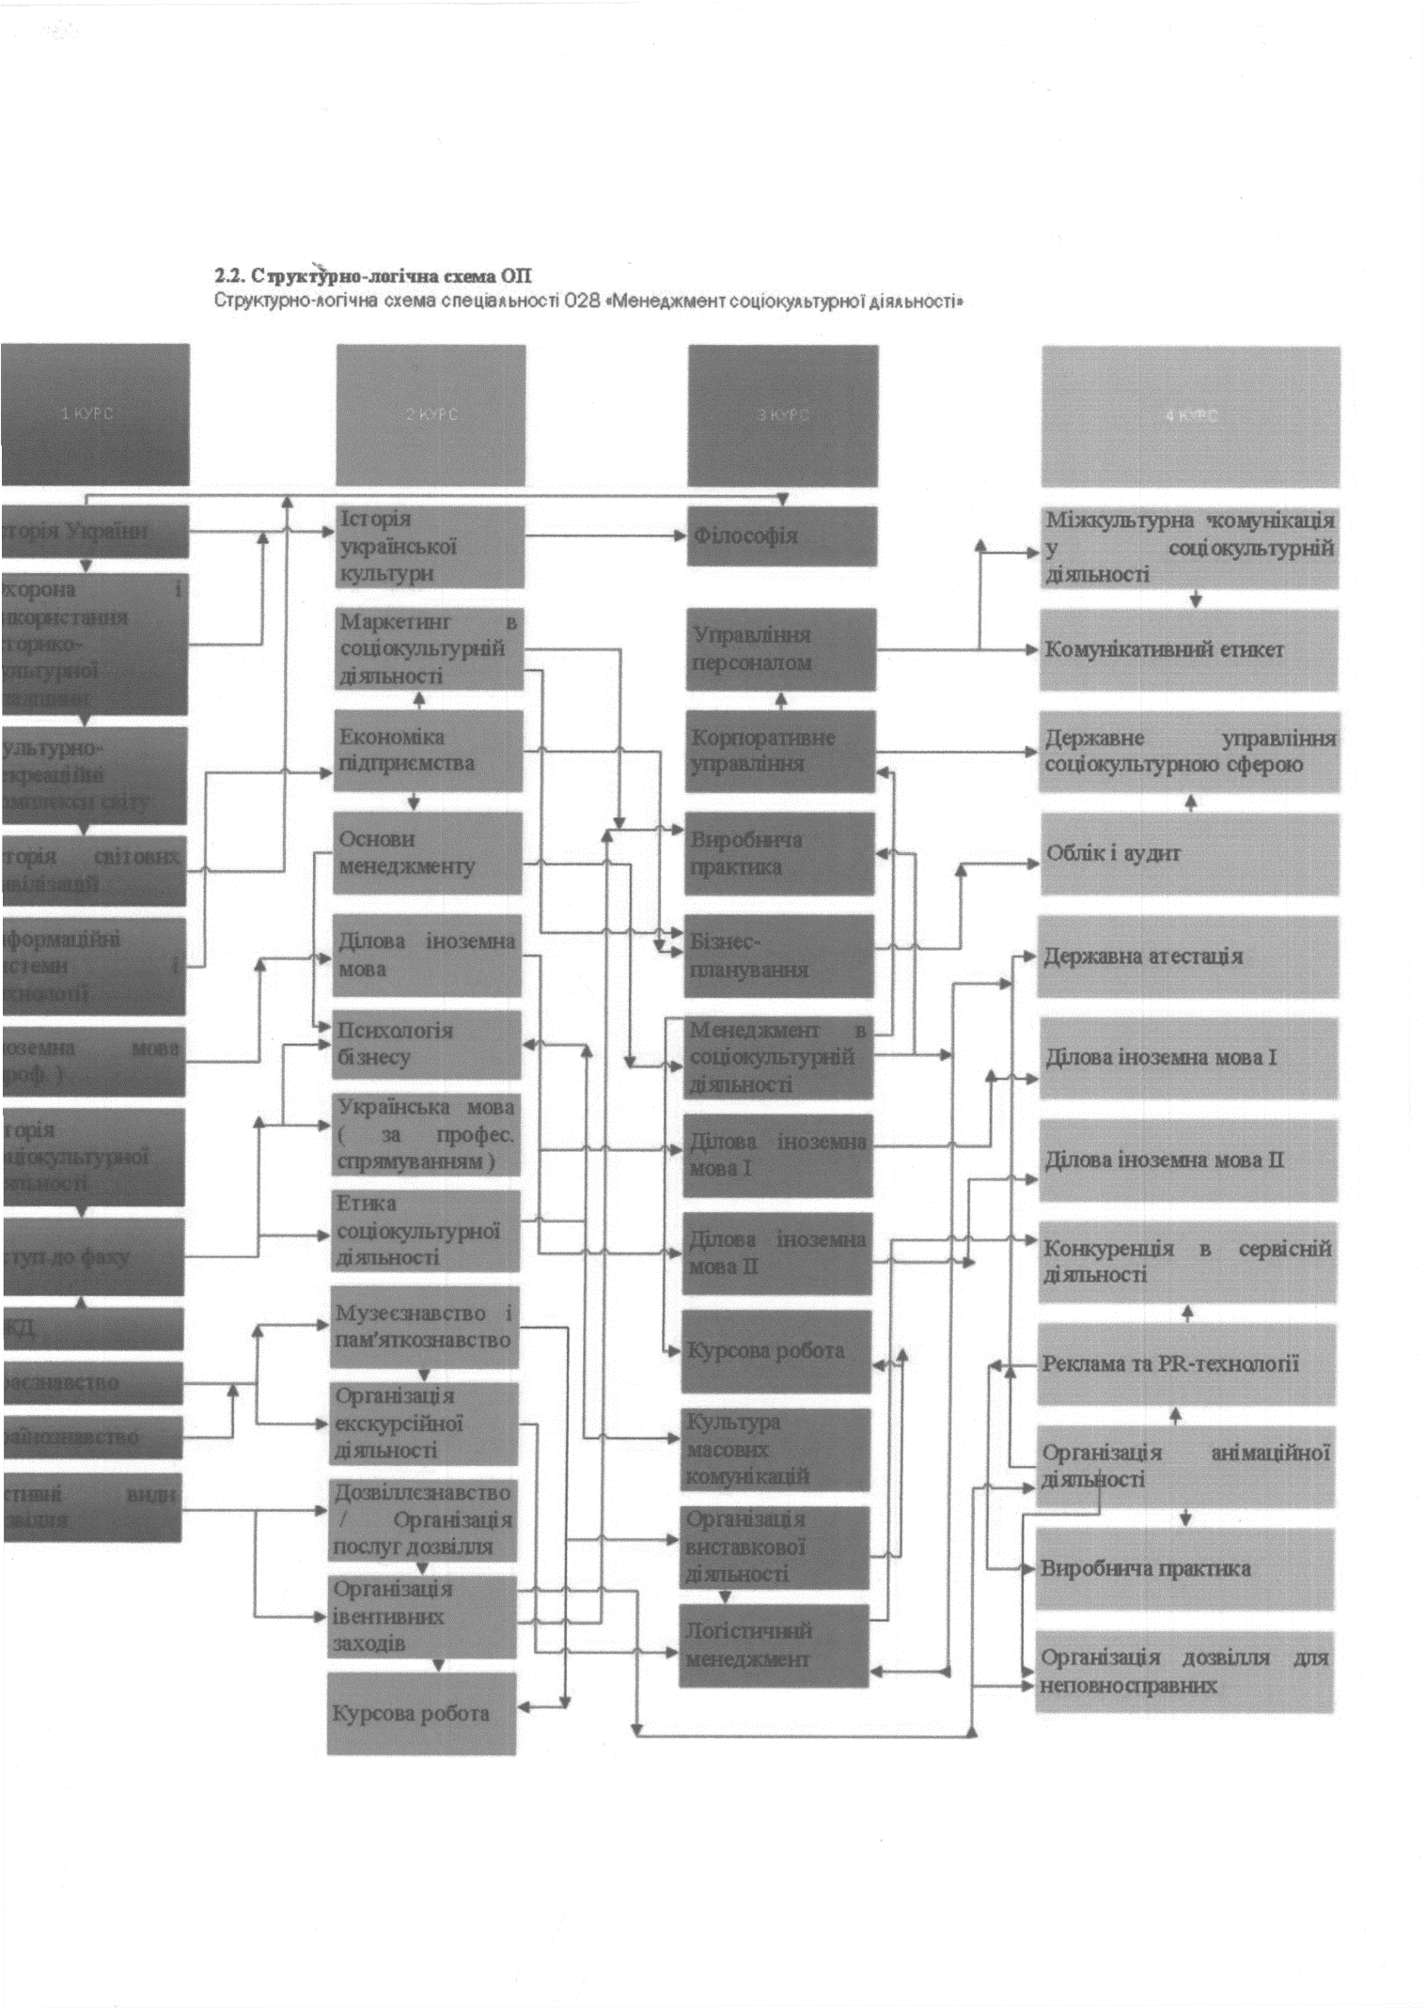
Атестація випускників освітньої програми спеціальності 028 «Менеджмент соціокультурної діяльності» проводиться у формі захисту кваліфікаційної роботи бакалавра, а також складання іспиту з іноземної мови та завершується видачею документу встановленого зразка про присудження йому ступеня бакалавра із присвоєнням кваліфікації: Бакалавр з
менеджменту соціокультурної діяльності.
Атестація здійснюється відкрито і публічно.
 | ОК 1. | ОК 2. | окз. | ОК 4. | ОК 5. | ОК6. | ОК 7. | ОК 8. | ОК 9. | ОК 10. | ОК 11. | ОК 12. | ОК 13. | ОК 14. | ОК 15. | ОК 16. | ОК 17. | ОК 18. | ОК 19. | ОК 20. | ОК 21. | ОК 22. | ОК 23. | ОК 24. | ОК 25. | ОК 26 | ОК 27. | ОК 28. | ОК 29. | ВБ 1.1. | ВБ 1.2. | ВБ 1.3. | ВБ 1.4. | ВБ 2.1. | ВБ 2.2. | ВБ 2.3. | ВБ 2.4. | ВБ 2.5. | ВБ 2.6. | ВБ 2.7. | ВБ 2.8. | ВБ 2.9. | ВБ 2.10. | ВБ 2.11. | ВБ 2.12.
ЗК 1 | + | + |  | + |  |  |  | + |  |  |  |  |  |  |  |  |  |  |  |  |  |  |  |  | + | + | + | + | + | + |  |  |  |  |  |  |  | + |  |  |  | + | + | +
ЗК2 |  |  |  |  |  |  |  |  | + |  |  |  | + |  |  |  |  |  |  |  |  |  |  |  |  | + | + | + | +
ЗКЗ |  |  |  |  | + |  |  |  |  |  |  |  |  |  |  |  |  |  | + |  | + |  |  |  |  | + | + | + | +
ЗК 4 |  |  |  |  |  |  |  |  |  |  |  |  | + |  |  |  |  |  |  |  |  |  |  | + |  | + | + | + | + |  |  |  |  |  |  |  | +
ЗК 5 |  |  |  |  |  | + |  |  |  |  |  |  |  |  |  |  |  |  |  |  |  | + | + |  |  | + | + | + | + |  |  | +
ФК 1 |  |  |  |  |  |  |  |  |  |  |  |  |  |  |  |  | + |  |  | + |  |  |  |  |  | + | + | + | + |  |  |  | +
ФК 2 |  |  |  |  |  |  | + |  | + |  |  |  |  |  |  |  |  |  |  | + |  | + |  |  |  | + | + | + | + |  |  |  |  |  |  |  |  |  |  |  |  |  |  |  | +
ФКЗ |  |  |  |  |  |  |  |  |  | + |  |  | + |  |  |  |  |  |  |  |  |  |  |  |  | + | + | + | + |  |  |  |  |  |  |  | +
ФК 4 |  |  |  |  |  |  |  |  |  |  |  |  |  |  |  | + |  |  |  | + | + |  |  |  |  | + | + | + | + |  | + |  |  |  |  |  |  |  |  | +
ФК 5 |  |  |  |  |  |  |  |  |  |  |  |  |  | + |  |  |  |  |  |  | + |  |  |  |  | + | + | + | +
ФК 6 |  |  |  |  | + |  |  |  |  |  |  |  |  |  |  |  |  |  |  |  |  |  |  |  |  | + | + | + | +
ФК 7 |  |  |  |  |  |  | + |  |  |  | + |  |  |  |  |  | + |  |  |  |  |  |  |  |  | + | + | + | +
ФК 8 |  |  |  |  |  |  |  |  |  |  |  | + | + |  |  |  |  |  |  |  |  |  |  | + |  | + | + | + | + |  |  |  |  |  |  |  | +
ФК 9 |  |  | + |  |  |  |  |  |  |  |  |  |  |  |  |  |  |  |  |  |  |  |  | + |  | + | + | + | + |  |  |  |  | + | +
ФК 10 |  |  |  |  |  |  |  |  |  |  |  |  |  |  |  |  |  |  | + | + | + | + |  |  |  | + | + | + | + |  |  |  |  | +
ФК 11 |  |  |  |  |  |  |  |  |  |  |  |  |  |  | + |  |  |  |  |  |  | + |  |  |  | + | + | + | + |  |  |  | + |  |  |  |  |  | + | +
ФК 12 |  |  |  |  |  |  |  |  | + |  |  |  |  |  |  |  |  |  |  |  |  |  | + |  |  | + | + | + | + |  |  |  | + |  |  |  |  |  |  |  | +
ФК 13 |  |  |  |  |  |  |  |  |  |  |  |  |  |  |  |  |  | + | + |  | + | + |  |  |  | + | + | + | +
ФК 14 |  |  |  |  |  |  |  |  |  |  |  |  |  |  |  |  |  |  |  |  |  |  |  |  |  | + | + | + | +

 | ОК 1. | ОК 2. | ОК 3. | ОК 4. | >Гі  о | ОК 6. | ОК 7. | ОК 8. | ОК 9. | о  ££  О | ОК 11. | ОК 12. | ОК 13. | ОК 14. | ОК 15. | ОК 16. | ОК 17. | ОК 18. | ОК 19. | О  п  О | ОК 21. | ОК 22. | ОК 23. | ОК 24. | ОК 25. | ОК 26 | ОК 27. | ОК 28. | ОК 29. | ВБ 1.1. | ті аа | ті за | ВБ 1.4. | ВБ 2.1. | ВБ 2.2. | ВБ 2.3. | ВБ 2.4. | ВБ 2.5. | ВБ 2.6. | ВБ 2.7. | ВБ 2.8. | ВБ 2.9. | •оіт за | ВБ 2.11. | ВБ 2.12.
ПРН 1. | + | + |  |  |  |  |  | + |  | + |  |  |  |  |  |  |  |  |  |  |  |  |  |  | + | + | + | + | + | + |  |  |  |  |  |  |  |  |  |  |  | + | +
ПРН 2. |  |  |  |  |  |  |  |  | + |  |  |  |  |  |  |  |  |  |  |  |  |  |  |  |  | + | + | + | +
ПРН 3. |  |  | + |  |  |  |  |  |  |  |  |  |  |  |  |  |  |  |  |  |  |  |  |  |  | + | + | + | +
ПРН 4. |  |  |  | + |  | + |  |  |  |  |  |  |  |  |  |  |  |  |  |  |  |  |  | + |  | + | + | + | + |  |  |  |  |  |  |  | + |  |  |  |  |  |  |  | +
ПРН 5. |  |  |  |  |  | + |  |  |  |  |  |  |  |  |  |  |  |  |  |  |  |  |  |  |  | + | + | + | + |  |  | + |  |  |  |  |  |  |  |  |  |  |  |  | +
ПРН 6. |  |  |  |  |  |  |  |  |  |  |  |  |  |  |  | + |  |  |  |  |  |  |  |  |  | + | + | + | + |  |  |  | + |  |  |  |  |  | +
ПРН 7. |  |  |  |  |  |  |  |  |  |  |  |  |  |  |  |  | + |  |  | + | + |  |  |  |  | + | + | + | +
ПРН 8. |  |  |  |  |  |  |  |  |  |  |  |  |  |  | + |  |  | + |  |  |  | + | + |  |  | + | + | + | + |  |  |  |  | + |  |  |  |  |  |  |  |  |  | +
ПРН 9. |  |  |  |  |  |  | + |  |  |  |  |  |  |  |  |  |  |  |  |  |  | + |  |  |  | + | + | + | +
ПРН 10. |  |  |  |  |  |  |  |  |  |  |  |  |  |  |  | + |  |  |  |  |  | + |  |  |  | + | + | + | + |  |  |  |  |  |  |  |  |  | + | +
ПРН 11. |  |  |  |  | + |  | + |  |  |  |  |  |  |  |  |  |  |  |  |  |  |  |  |  |  | + | + | + | + |  |  |  |  |  |  |  |  |  |  |  |  | +
ПРН 12. |  |  |  |  |  |  |  |  |  |  |  |  |  |  |  |  | + |  | + |  |  |  |  |  |  | + | + | + | +
ПРН 13. |  |  |  |  |  |  |  |  |  |  |  |  | + |  |  |  |  |  |  |  |  |  |  |  |  | + | + | + | + |  |  |  |  |  |  |  | +
ПРН 14. |  |  |  |  |  |  |  |  |  |  |  |  |  |  |  |  |  |  |  |  |  |  |  | + |  | + | + | + | + |  |  |  |  |  | +
ПРН 15. |  |  |  |  |  |  |  |  |  |  |  |  |  |  |  |  |  |  |  | + |  |  | + |  |  | + | + | + | + |  |  |  |  |  |  | + |  | +
ПРН 16. |  |  |  |  |  |  |  |  |  |  | + |  |  | + |  |  |  |  |  |  |  |  |  |  |  | + | + | + | + |  |  |  |  |  |  |  |  | + |  | +
ПРН 17. |  |  |  |  | + |  |  |  |  |  |  | + |  |  |  |  |  |  |  |  | + |  |  |  |  | + | + | + | +
ПРН 18. |  |  |  |  |  |  |  |  |  |  |  |  |  | + |  |  |  |  |  |  | + |  |  |  |  | + | + | + | +
ПРН 19. |  |  |  |  |  |  |  |  |  |  |  |  |  |  |  |  |  |  | + |  |  |  |  |  |  | + | + | + | + |  | + |  |  |  | + |  |  |  |  |  | + |  |  | +

